Instrucciones:

1. Recorte y pegue la etiqueta en la carpeta como se muestra en la figura:

Etiqueta

|  |  |  |
| --- | --- | --- |
| Nombre del contribuyente: | | C.I del contribuyente: |
| Nombre de la Empresa: | | RIF. Empresa: |
| Dirección: | | |
| C:\DPCU MARIA nuevo\LOGOS\dpcu png.png | N° de Control: __________________ | |

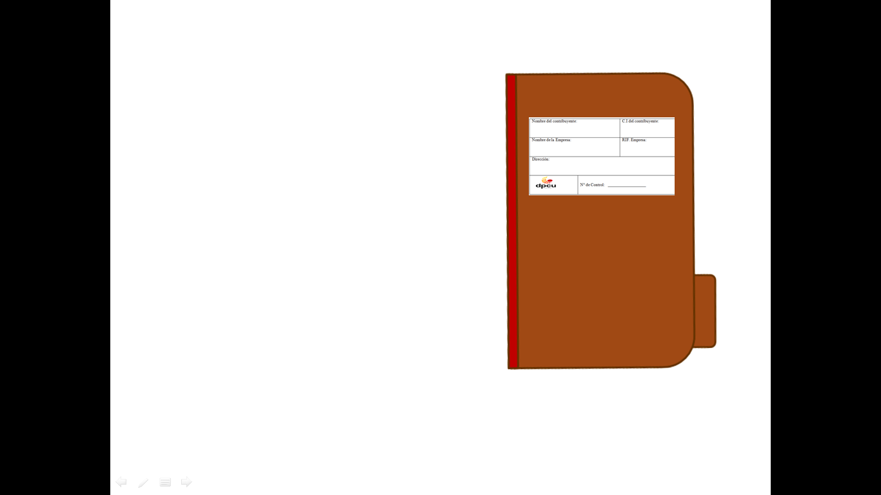

Imagen 1



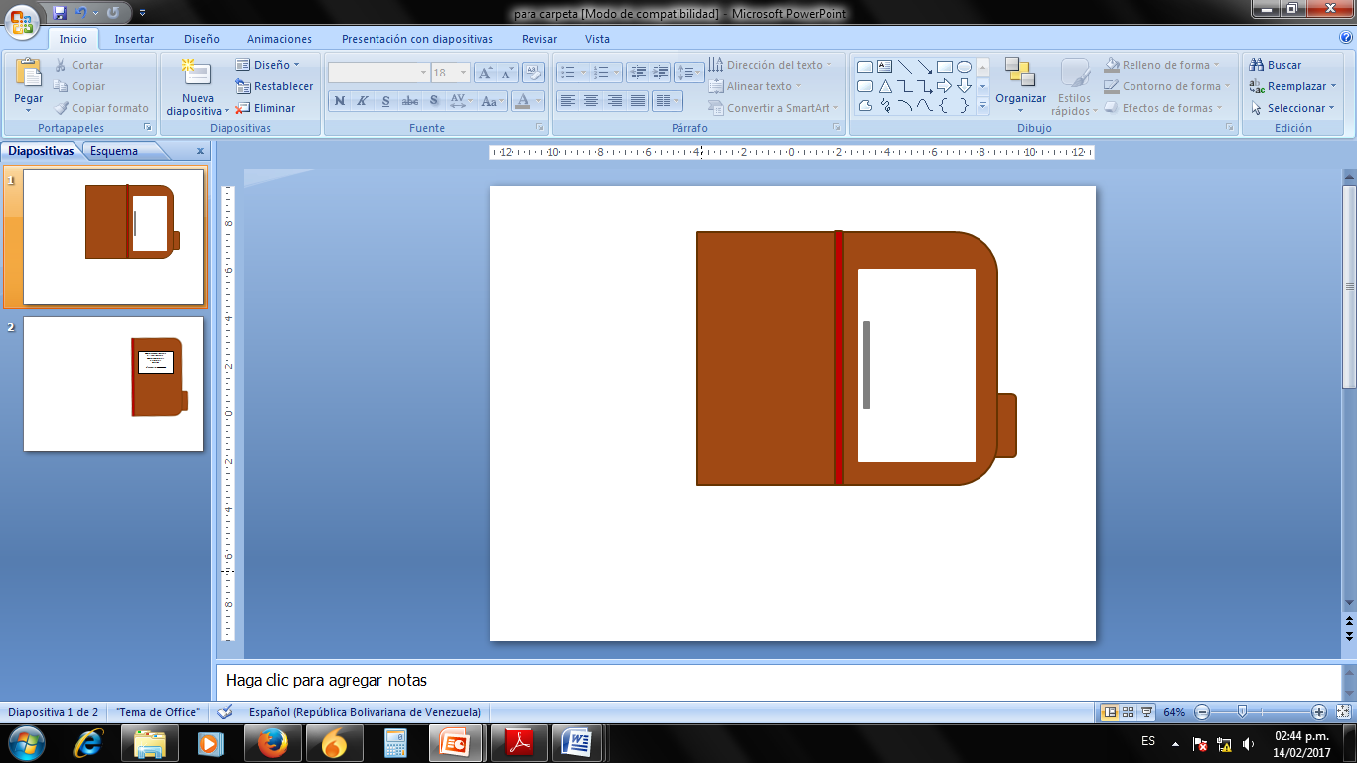

1. Los documentos presentados deben estar sujetos con un gancho en el margen izquierdo y centrado (Imagen 2)

Imagen 2

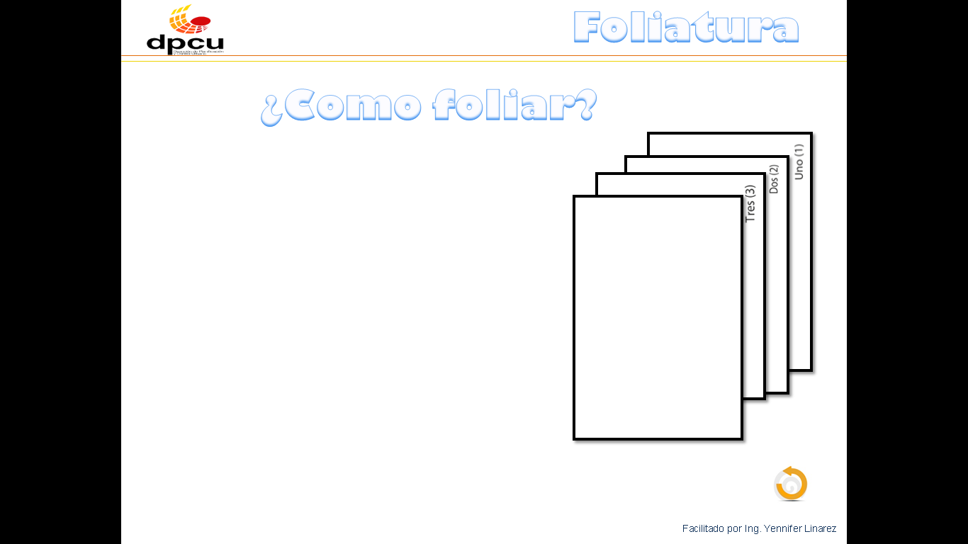

1. Los expedientes deben foliarse en la parte superior derecha con numeración continua (letras y números legibles), (ejemplo: tres (3)) consignada con tinta azul o negra, en el orden que aparecen los requisitos de la planilla de solicitud del tramite a realizar. Siendo el último folio el que enumeraremos como el primero. No se deben foliar las planillas de SOLICITUD. Ver Imagen 3.

Imagen 3

Planilla de Solicitud

**Nota:** No se deben foliar documentos en soportes distintos al papel tales como: cassette, discos digitales – CD, disquetes, videos, planos etc. Lo que se debe hacer es dejar constancia de su existencia y de la unidad documental a la que pertenece. En el caso de construcción mayor de 60 metros cuadros los planos deben venir en carpetas con liga. El número de control, la foliatura del recibo de pago y la foliatura de la planilla de solicitud serán colocados por el asesor en la taquilla única.